Auslaufstutzen kastenförmig ø80 Holland

GRÖMO

Eigenschaften

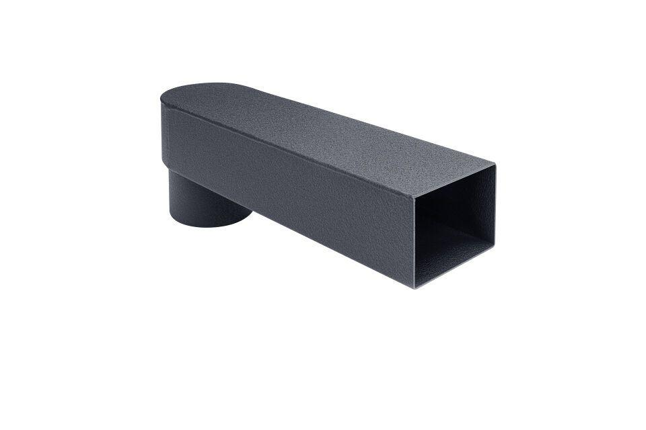

GTIN:

4043706885416

HAN:

88541

Farbton

anthrazit

Form

eckig

Oberfläche

beschichtet

Werkstoff

Aluminium

Breite (mm)

85,00

Nennweite DN

80,00

Farbtonbezeichnung Hersteller

Anthrazit